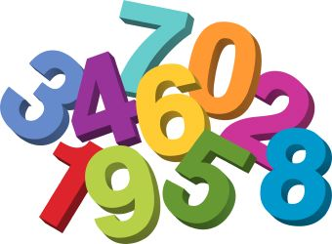

MATEMATIKA 12.5.2020

POSLUŠAJTE NAVODILA UČITELJICE NEŽE, POTEM PA SI PRIPRAVITE PERESNICO IN DELOVNI ZVEZEK 2. DEL.

NALOGA:
REŠITE NALOGE V MATEMATIČNEM DELOVNEM ZVEZKU 2. DEL NA STRANEH 75, 76 IN 77.
USPEŠNO DELO!

